**Особый противопожарный режим – особые требования!**

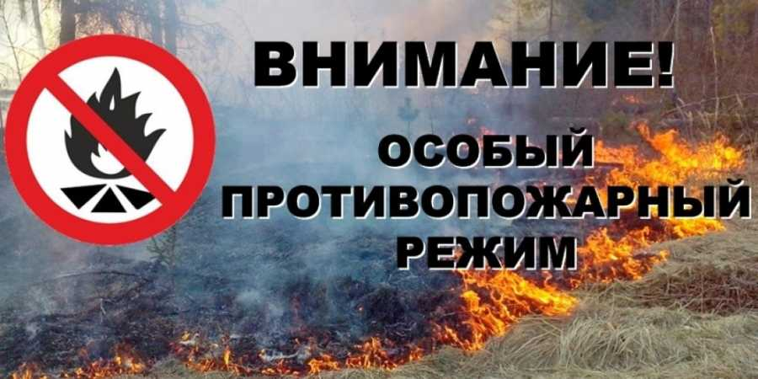

Постановлением Правительства Иркутской области от 13.04.2018г.  № 277-пп «Об установлении на территории Иркутской области особого противопожарного режима» с 8 часов 15 апреля 2018 года до 8 часов 15 июня 2018 года введен **особый противопожарный режим.**

**В условиях действия особого противопожарного режима на территории Иркутской области устанавливаются дополнительные требования пожарной безопасности, включающие в себя, в том числе:**

**- запрет** на посещение гражданами лесов при наступлении III класса и выше пожарной опасности в лесах по условиям погоды, кроме случаев, связанных с проездом в оздоровительные учреждения, туристические базы;

**- запрет** на разведение костров и выжигание сухой растительности, сжигание мусора на территориях поселений и городских округов, садоводческих, огороднических и дачных некоммерческих объединений граждан;

**- запрет** на приготовление пищи на открытом огне, углях, в том числе с использованием устройств и сооружений для приготовления пищи на углях, за исключением приготовления пищи в помещениях зданий для проживания.

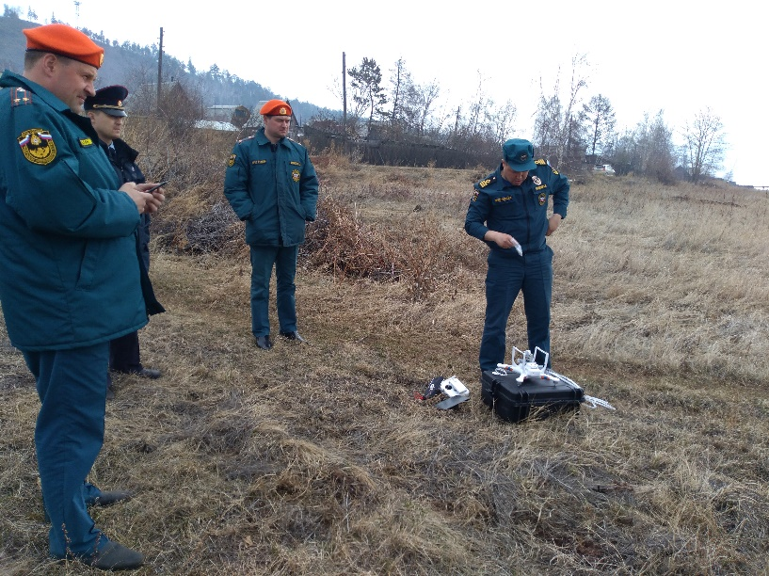На период действия особого противопожарного режима более полуторы тысячи человек в составе патрульных групп ежедневно осуществляют обход населенных пунктов Иркутской области, дачных посёлков и садоводств с целью выявления и пресечения нарушений, а также оперативного реагирования на возгорания и палы травы. Для мониторинга местности специалисты используют в работе беспилотные летательные аппараты. В выходные дни для патрулирования дополнительно привлекаются работники местных администраций, студенты, школьники.

**В соответствии с Кодексом об административных правонарушениях, нарушение требований пожарной безопасности в условиях особого противопожарного режима, влечет наложение административного штрафа:**

**- на граждан в размере от двух тысяч до четырех тысяч рублей;**

**- на должностных лиц - от пятнадцати тысяч до тридцати тысяч рублей;**

**- на юридических лиц - от четырехсот тысяч до пятисот тысяч рублей.**

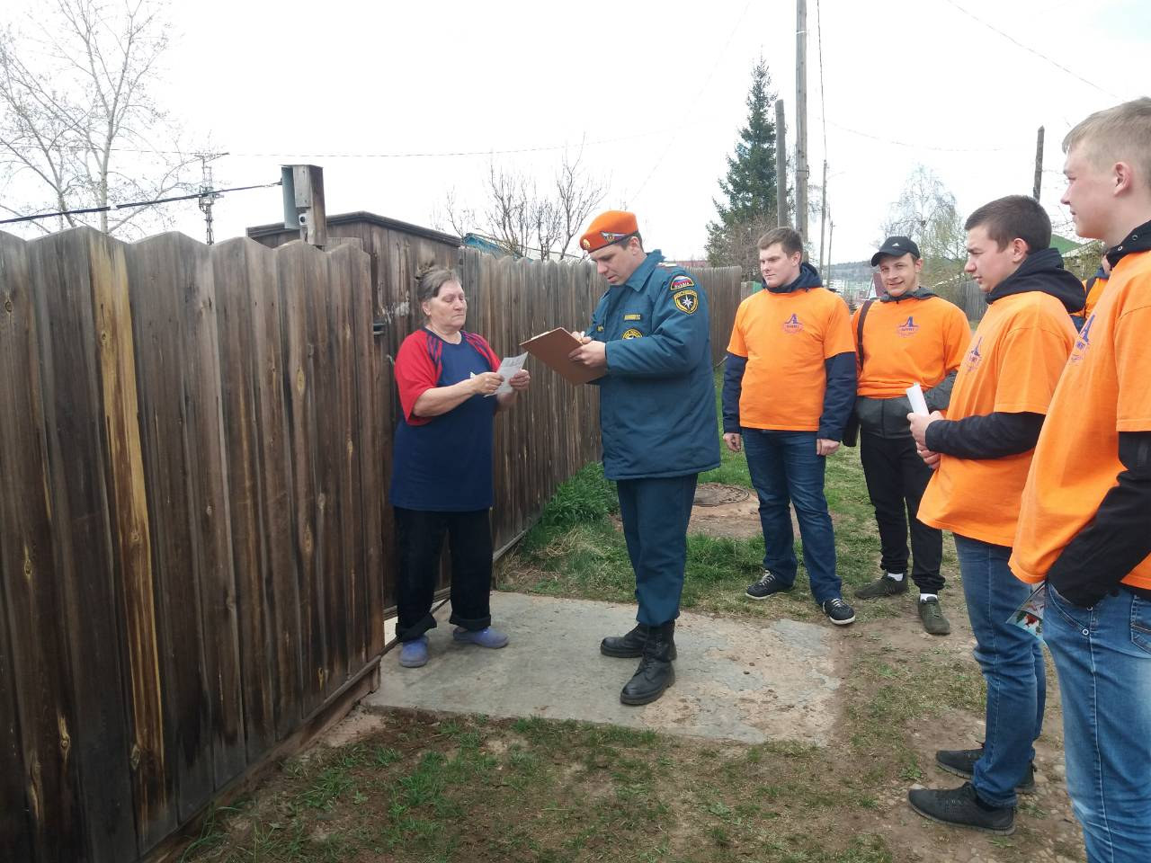Всего на территории г. Братска и Братского района с середины апреля 2018 г. к административной ответственности привлечены 14 граждан, нарушивших правила пожарной безопасности в условиях действия особого противопожарного режима. Это владельцы частных домов и дачники, разводившие костры для сжигания сухой растительности, мусора и приготовления пищи на приусадебных участках. Выявление нарушений требований пожарной безопасности в условиях особого противопожарного режима позволяет предотвратить крупные пожары.

**Уважаемые жители и гости г. Братска! В связи с высоким риском возникновения пожаров в весенне-летний период просим вас неукоснительно выполнять требования пожарной безопасности! Своевременно производите уборку сухой травы и мусора на своих участках и прилегающих территориях, доводите информацию о несанкционированных свалках до администрации муниципального образования и надзорных органов. Будьте бдительны! Информацию о возгораниях незамедлительно передавайте диспетчеру пожарно-спасательной службы МЧС Росси по телефону "101".**

**ОНД и ПР по г. Братску и Братскому району**